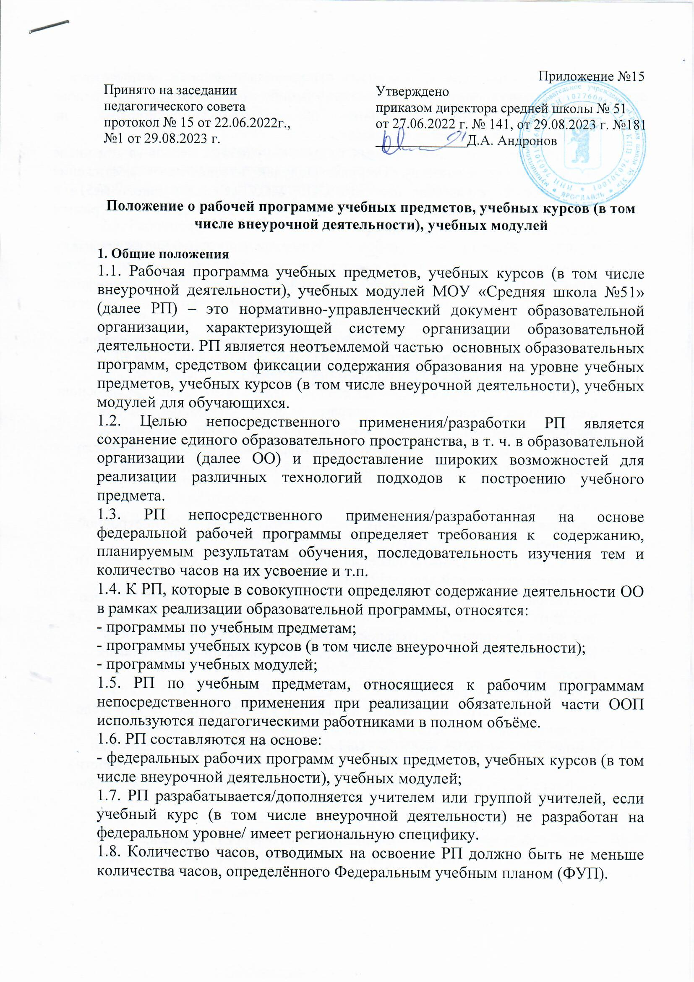1.9. Содержание соответствующей РП устанавливается в соответствии с федеральной образовательной программой, составленной на основе федерального государственного образовательного стандарта на соответствующий уровень образования.
1.10. Рабочие программы учебных предметов, учебных курсов (в том числе внеурочной деятельности), учебных модулей обеспечивают достижение планируемых результатов освоения ООП МОУ «Средняя школа №51» и разработаны на основе требований ФГОС к результатам освоения программы основного общего образования.
1.10. Нормативный срок освоения РП по определённому учебному предмету, учебному курсу (в том числе внеурочной деятельности), учебному модулю рассчитан на уровень обучения, если иное не предусмотрено спецификой учебного предмета, учебного курса (в том числе внеурочной деятельности), учебного модуля.
2. Структура и требования к разработке рабочей программы учебных предметов, учебных курсов (в том числе внеурочной деятельности), учебных модулей
2.1. Структура РП составляется с учетом требований федеральных государственных образовательных стандартов и, разработанных на их основе федеральных образовательных программ на соответствующий уровень образования.
2.2. Рабочие программы учебных предметов, учебных курсов (в том числе внеурочной деятельности), учебных модулей включают следующие обязательные компоненты:
- титульный лист;
- содержание учебного предмета, учебного курса (в том числе внеурочной деятельности), учебного модуля;
- планируемые результаты освоения учебного предмета, учебного курса (в том числе внеурочной деятельности), учебного модуля;
- тематическое планирование с указанием количества академических часов, отводимых на освоение каждой темы учебного предмета, учебного курса (в том числе внеурочной деятельности), учебного модуля и возможность использования по этой теме электронных (цифровых) образовательных ресурсов;
- поурочное планирование.
2.3. Рабочие программы учебных предметов, учебных курсов (в том числе внеурочной деятельности), учебных модулей включают следующие компоненты, которые могут варьировать, в зависимости от специфики учебного предмета, учебного курса (в том числе внеурочной деятельности), учебного модуля, если иное не предусмотрено региональными нормативно-правовыми документами в сфере образования:
- пояснительная записка;
- учебно-методическое обеспечение образовательного процесса;
- Приложения (- мониторинг успешности усвоения учебного материала;
-анализ выполнения программы; - особенности оценки по соответствующему учебному предмету, учебному курсу (в том числе внеурочной деятельности), учебному модулю.
2.4. Рабочие программы учебных предметов непосредственного применения, определённые действующими федеральными образовательными программами соответствующего уровня образования, используются с соблюдением всех структурных компонентов федеральной рабочей программы по соответствующему учебному предмету.
2.5. Рабочие программы учебных предметов, учебных курсов (в том числе внеурочной деятельности), учебных модулей формируются с учетом рабочей программы воспитания.
2.6. Рабочие программы учебных курсов внеурочной деятельности также содержат указание на форму проведения занятий.
2.7. Рабочие программы учебных предметов, которые не относятся к рабочим программам непосредственного применения, составляются на основе федеральной рабочей программы, при этом содержание и планируемые результаты разработанной образовательной организацией РП должны быть не ниже соответствующих содержания и планируемых результатов ФОП.
3. Описание отдельных структурных элементов рабочей программы учебных предметов, учебных курсов (в том числе внеурочной деятельности), учебных модулей
3.1. Титульный лист должен содержать:
- сведения о ведомстве;
- сведения об учредителе;
- наименование образовательного учреждения;
-название учебного предмета, учебного курса (в том числе внеурочной деятельности), учебного модуля; (курса);
- указание на уровень образования, на котором изучается учебный предмет, учебный курс (в том числе внеурочной деятельности), учебный модуль;
- ФИО учителя, реализующего/разработавшего РП;
-гриф рассмотрения программы (с указанием даты и номера протокола ШМО, подписи руководителя ШМО);
-гриф утверждения программы (с указанием даты и номера приказа руководителя ОО);
- год составления программы;
- сведения о населённом пункте, на территории которого находится ОО (см. приложение 1).
3.2. Пояснительная записка (при необходимости) содержит:
- нормативно-правовые документы и методические материалы, на основе которых составлена РП;
- общую характеристику учебного предмета, учебного курса (в том числе внеурочной деятельности), учебного модуля;
-цели изучения учебного предмета, учебного курса (в том числе внеурочной деятельности), учебного модуля;
- место учебного предмета, учебного курса (в том числе внеурочной деятельности), учебного модуля в учебном плане;
-внесенные изменения в том числе, изменения, внесённые с учётом особенностей класса (группы).
3.3. Содержание учебного предмета, учебного курса (в том числе внеурочной деятельности), учебного модуля, при этом содержание РП должны быть не ниже содержания ФОП.
3.4. Планируемые результаты освоения учебного предмета, учебного курса (в том числе внеурочной деятельности), учебного модуля, при этом планируемые результаты РП должны быть не ниже планируемых результатов ФОП.
3.5. Тематическое планирование с указанием количества академических часов, отводимых на освоение каждой темы учебного предмета, учебного курса (в том числе внеурочной деятельности), учебного модуля и возможность использования по этой теме электронных (цифровых) образовательных ресурсов, являющихся учебно-методическими материалами (мультимедийные программы, электронные учебники и задачники, электронные библиотеки, виртуальные лаборатории, игровые программы, коллекции цифровых образовательных ресурсов), используемыми для обучения и воспитания различных групп пользователей, представленными в электронном (цифровом) виде и реализующими дидактические возможности ИКТ, содержание которых соответствует законодательству об образовании (см. приложение 2).

3.6. Поурочное планирование с указанием порядкового номера темы урока, количества часов, отводимых на изучение каждой конкретной темы, количества часов, отводимых на проведение оценочных процедур (контрольных, практических и иных работ, предусмотренных спецификой изучения учебного предмета, учебного курса, в т. ч. курса внеурочной деятельности, учебного модуля), датой изучения, ЭЦОР (при необходимости) (см. приложение 3).
3.7. Учебно-методическое обеспечение образовательного процесса содержит сведения об обязательных учебных материалах для ученика, методических материалах учителя, цифровых образовательных ресурсах и ресурсах сети Интернет.
3.8. Приложения:
3.8.1. Мониторинг успешности усвоения учебного материала – содержит сведения о результатах контроля за предметными результатами обучающихся по конкретному учебному предмету, учебному курсу (в том числе внеурочной деятельности), учебному модулю, в типовой форме (см. приложение 4) и содержать информацию по: стартовым, полугодовым и годовым контрольным работам, либо иным работам, позволяющим максимально полно фиксировать динамику предметных результатов по конкретному учебному предмету, учебному курсу (в том числе внеурочной деятельности), учебному модулю;
3.8.2. Анализ выполнения программы - содержит сведения о выполнении программы по конкретному учебному предмету, учебному курсу (в том числе внеурочной деятельности), учебному модулю по итогам четвертей и учебного года, представленную в типовой форме (см. приложение 5);
3.8.3. Особенности оценки по соответствующему учебному предмету, учебному курсу (в том числе внеурочной деятельности), учебному модулю (с указанием перечня итоговых планируемых результатов, этапов формирования, способов оценивания/вида оценки, дата проведения оценочной процедуры) (см. приложение 6);

4. Сроки и порядок рассмотрения рабочих программ учебных предметов, учебных курсов (в том числе внеурочной деятельности), учебных модулей
4.1. Сроки и порядок рассмотрения РП определяются данным Положением.
4.2. Сроки и порядок рассмотрения РП осуществляется следующим образом:
4.2.1. Первый этап – 10-20 августа – РП рассматривается на заседании ШМО учителей (результаты рассмотрения заносятся в протокол).
Второй этап – 20-30 августа – РП рассматривается на педагогическом совете и утверждается руководителем ОО. При несоответствии РП установленным требованиям, руководитель накладывает резолюцию о необходимости доработки с указанием конкретного срока.
4.2.2. После утверждения РП руководителем ОО общий перечень РП утверждается приказом.
4.2.3. РП либо обновляется ежегодно, либо пролонгируются на очередной учебный год после рассмотрения на заседании ШМО и педагогическом совете.

Приложение 1 Титульный лист

МИНИСТЕРСТВО ПРОСВЕЩЕНИЯ РОССИЙСКОЙ ФЕДЕРАЦИИ
‌Министерство образования Ярославской области‌‌
‌Департамент образования мэрии города Ярославля‌​
Средняя школа № 51

РАССМОТРЕНО  на заседании ШМО учителей  ____________________  руководитель ШМО  Протокол № от . |  | УТВЕРЖДЕНО  директор средней школы №51  ________________________  .  Приказ № от

‌

РАБОЧАЯ ПРОГРАММА

учебного предмета (курса…) « »
для обучающихся классов
ФИО учителя

​г. Ярославль‌ 20…. г.‌​

Приложение 2
Тематическое планирование

№ п/п | Наименование разделов и тем программы | Количество часов |  |  | Электронные (цифровые) образовательные ресурсы
 |  | Всего | Контрольные работы | Практические работы
Итого по разделу
Итого по разделу
Общее количество часов по программе

Приложение 3
Поурочное планирование

№ п/п | Тема урока | Количество часов |  |  | Дата изучения | Электронные (цифровые) образовательные ресурсы
 |  | Всего | Контрольные работы | Практические работы
Итого по разделу
Итого по разделу
Общее количество часов по программе

Приложение 4 Мониторинг успешности усвоения учебного материала
Дата | № п/р | Тема контрольной (практической и т.п.) работы | Класс | Количество учащихся в классе | Количество  учащихся, выполнявших  работу | Количество  /доля  учащихся, справившихся с работой | Количество  /доля  учащихся, справившихся с работой  на «4» и «5»

Приложение 5 Анализ выполнения программы
параметры |  | учебный период |  |  |  | учебный год
 |  | 1 четверть | 2 четверть | 3 четверть | 4 четверть | Кол-во  часов | %
Количество
часов
по программе
Количество
часов,
проведённых фактически
Разница в часах
Причины
Выполнение программы(%)
Дата заполнения
 | Подпись учителя

Приложение 6 Особенности оценки по соответствующему учебному предмету, учебному курсу (в том числе внеурочной деятельности), учебному модулю

Перечень итоговых планируемых результатов | этап  формирования | Способы оценивания/  вид оценки | дата оценочн. процедуры

